

|  |
| --- |
| Portofolio Systeem |
| Projectrapportage Blok 1 |
| 2174326 Tristan Emil Meijer |

**Inhoudsopgave**

1 Inleiding 4

2 Analyse 5

2.1 Statement of Needs 5

2.1.1 Context 5

2.1.2 Visie 5

2.2 Stakeholders 5

2.3 Bestaande situatie 5

2.3.1 Business proces(sen) 5

2.3.2 Knelpunten 5

2.3.3 Bestaande systemen 5

2.4 Requirements 5

2.4.1 Functional Requirements 5

2.4.2 Non-functional Requirements 5

2.4.3 UI Requirements 5

2.5 Acceptatie test 5

2.5.1 Logische testgevallen 6

2.5.2 Fysieke testgevallen 6

2.5.3 Testrapport 6

3 Ontwerp 7

4 Realisatie 8

4.1 Software 8

5 Beheren 9

5.1 Methoden, technieken en tools 9

5.2 Werkomgeving 9

5.2.1 Persoonlijke werkomgeving 9

5.3 Overdracht 9

6 Literatuurlijst 10

**1.Inleiding:**

Mensen zonder werk is een vervelend iets. In deze samenleving moet er worden want anders is een normaal leven niet mogelijk. Mensen zonder werk zitten niet zonder stress want hoe vervelend is het als je een kind hebt en deze niet kunt voeden. Ik moet er niet aandenken. Waar ik wel over wil nadenken is hoe wij werkloosheid de wereld uit kunnen jagen. Gelukkig heeft AD-Academie mij deze opdracht gegeven. De opdracht om een portfoliosysteem te maken. Hiermee kan ik werkzoekers sneller aan werk helpen. Zij kunnen via dit systeem zichzelf onderscheiden bij de werkgevers. Veel succes met het lezen van mijn beroepsproduct en hopelijk wordt er genoten.

**2.Analyse:**

Gekozen voorbeeld portfolio Analyse (bron: <http://andresliu.xyz>)

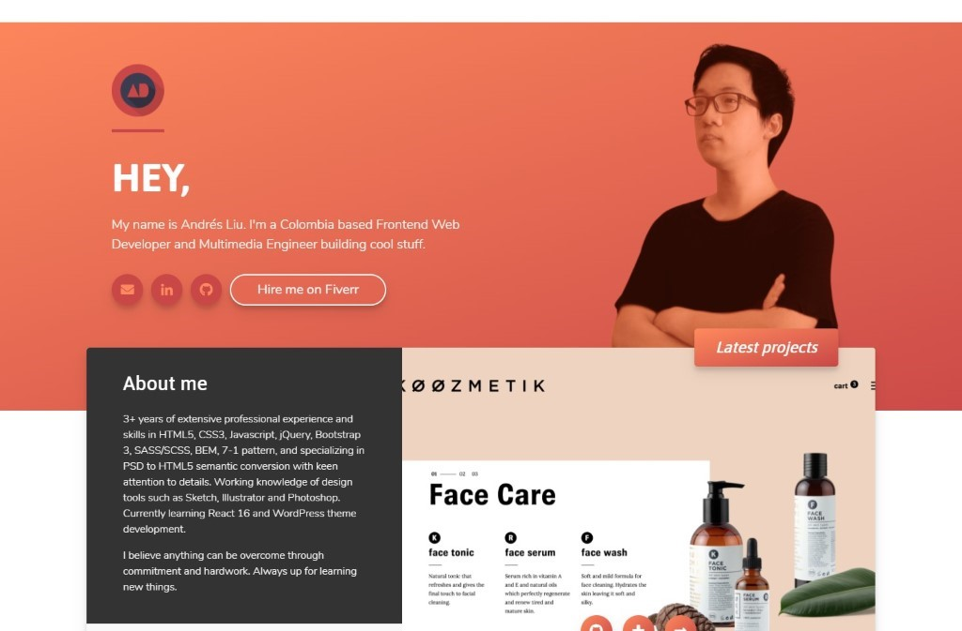

Vragen Analyse:

1. Welke kleuren zijn er gebruikt?

2. Is er nagedacht over de kleuren?

3. Wat voor lettertype wordt er gebruikt?

4. Is het overzichtelijk?

5. Is de indeling goed?

Antwoorden:

U-1: Ik vind de rood en wit en grijs goed bij elkaar passen. Er zijn meerdere tinten gebruikt, die de interesse van de bezoeker vergroot.

U-2: Het kleurpatroon oranje/rood komt terug en dat schept een eenheid.

U-3: Er wordt een duidelijk lettertype “Nunito” gebruikt, zonder versieringen.

U-4: Het is overzichtelijk en als gebruiker kan je alles met gemak vinden.

U-5: De indeling is goed precies de informatie wat je moet weten bij een portfolio.

**2.1.Statement of Needs:**

Het kan soms lastig zijn om als werkzoekende werk te vinden. Dit is mede doordat de werkgever een ruim aanbod heeft aan kandidaten. In deze tijd is het zeker lastig om werk te vinden. Door Covid-19 zijn veel mensen hun baan verloren. Dat betekent dat des te meer mensen op zoek zijn naar nieuw werk. Dat maakt het voor een enkele werkzoekende bijna een onmogelijke taak. Om de kans te vergroten tot werk zal de kandidaat zich moeten onderscheiden van de rest. Hierbij komt mijn systeem te pas. Het systeem wat ik ga ontwikkelen zal de kandidaat in staat stellen om zichzelf eenvoudig, aantrekkelijk en verantwoord te presenteren aan de werkgever. De werkzoekende kan op makkelijke wijze zijn/haar persoonlijke werkervaring plaatsen in het systeem. Vervolgens kan de werkgever de gegevens van de kandidaat op een website bekijken via de doorgestuurde link. De website heeft een uniek en overzichtelijke layout waardoor alle informatie eenvoudig observeerbaar is. Met dit systeem kunnen werknemers zich op een eerlijke manier onderscheiden en zullen de kansen tot werk vergroot worden.

**2.1.1.Context:**

Het portfoliosysteem is toepasbaar in het huidige leven van een persoon die over internet beschikt en een apparaat waardoor toegang tot het internet mogelijk wordt. Dit beroepsproduct komt voor in de context “solliciteren/werk vinden”. Personen die geen werk hebben kunnen via dit simpele systeem zichzelf verder onderscheiden. Het is niet enkel een digitale cv maar het systeem biedt de mogelijkheid om ook projecten en andere belangrijke informatie zichtbaar te stellen. Werkgevers hebben ook toegang tot het internet nodig en kunnen via een toegestuurde link van de werkzoeker de content van de portofolio bekijken.

**2.1.2.Visie:**

Dit project wordt gebruikt door de werkzoeker om zichzelf beter te kunnen profileren. Dit vergroot de kans op een baan enorm.

**2.2.Stakeholders:**

Stackholders:

• Bedrijven/werkgevers: Deelgebruikers/ zij krijgen het eindresultaat te zien.

• Hr bedrijven: Deelgebruikers/ zij krijgen het eindresultaat te zien.

• Werkzoekers/werknemers: Zijn afhankelijk van het product/gebruikers

**2.3.Stakeholder Analyse:**

**Vragen:**

* Welke groep is het?
* Door wie vertegenwoordigt?
* Korte omschrijving.

**Bedrijven/werkgevers:**

* Dit is de belangrijkste groep, deze groep bepaalt wie er wordt aangenomen.
* Door bedrijven.
* Deze groep bepaald uiteindelijk wie er wordt aangenomen voor de baan.

**HR bedrijven:**

* Deze groep verwerft kandidaten voor openstaande posities.
* Het zijn soms losstaande bedrijven en soms werken ze voor het bedrijf met de openstaande functie.
* Deze groep is een tussenpersoon tussen de werkgever en de werkzoeker. Zij bieden kandidaten aan, aan de werkgevers.

**Werkzoekers:**

* Deze groep gaat het portfolio systeem voornamelijk gebruiken.
* Door zichzelf.
* Deze groep is opzoek naar een manier om sneller tot een baan te komen.

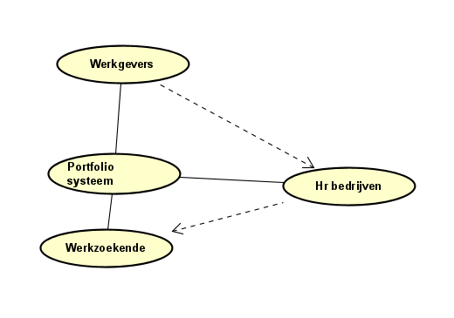

|  |  |
| --- | --- |
| **Energieprofiel** | **Rol** |
| Positief | Werkgever (III) zeer belangrijk |
| Positief | Hr (I) relatief onbelangrijk |
| Positief | Werkzoekende (III) zeer belangrijk |

**De communicatie: Wat is de kwaliteit?:**

* Werkgever: n.v.t
* Hr: n.v.t
* Werkzoekende: n.v.t

**2.3.Bestaande situatie:**

Het bestaande proces van de werkzoeker gaat als volgt:

Het bestaande proces van de werkgever gaat als volgt:

**2.3.2.Knelpunten:**

1) Allochtonen ervaren vaker dat zij niet worden aangenomen vanwege afkomst.

2) Grootdeel van de werkzoekers kunnen alleen werk krijgen waar anderen op neer kijken.

3) Spontaan solliciteren wordt gewaardeerd blijkt uit onderzoek.

Bron: G Doyen, M Lamberts - 2001 - lirias.kuleuven.be

**2.3.3.Bestaande systemen:**

**UI Analyse: Dit onderwerp heb ik uitgebreid besproken bij kopje 2.Analyse.**

**2.4.Requirements:**

**2.4.1.Functional Requirements:**

<Requirements.xlsx>

**2.4.2.Non-functional Requirements:**

Requirements.xlsx

**2.4.3.UI Requirements:**

UI Requirements:

U-1: De UI 1 hoofdkleur dat is de zandkleur geworden en kleur grijs voor navigatiebalk en de buttons zijn wit geworden.

U-2: Één Navigatiebalk met 2 buttons "contact", “invoer” op de portfolio pagina en op de contactpagina de button "Beroepsportfolio".

U-3: Op de portfolio pagina een linker section met de velden "Beknopte informatie", "Overzicht kwalificaties", "Visie & toekomstbeeld", "Andere informatie".

U-4: Op de portfolio pagina een rechter section met een overzicht van de projecten, als er op een project wordt geklikt wordt je doorverwezen naar een andere pagina met het project.

U-5: Op de contactpagina staat er een formulier met velden die een bedrijf/recuiter kan invullen om de sollicitant te contacteren.

**Totaal overzicht:**

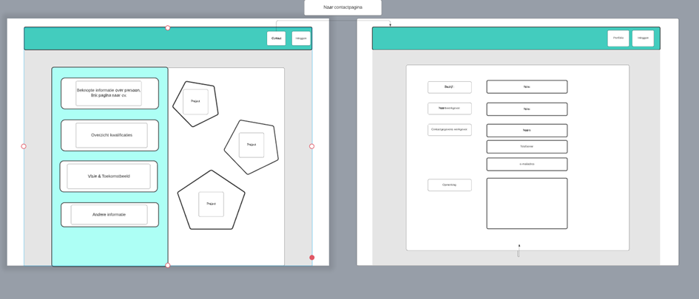

**Portfolio pagina:**

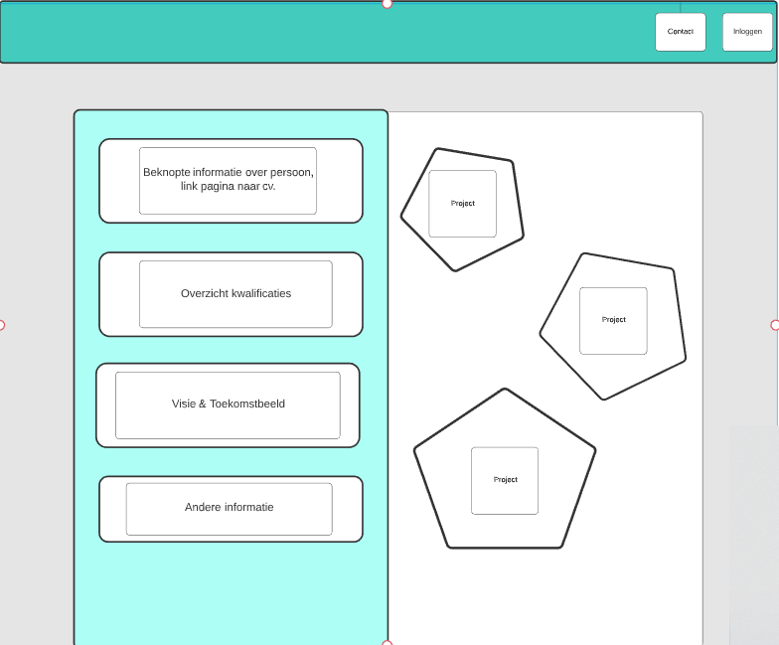

**Contact pagina:**

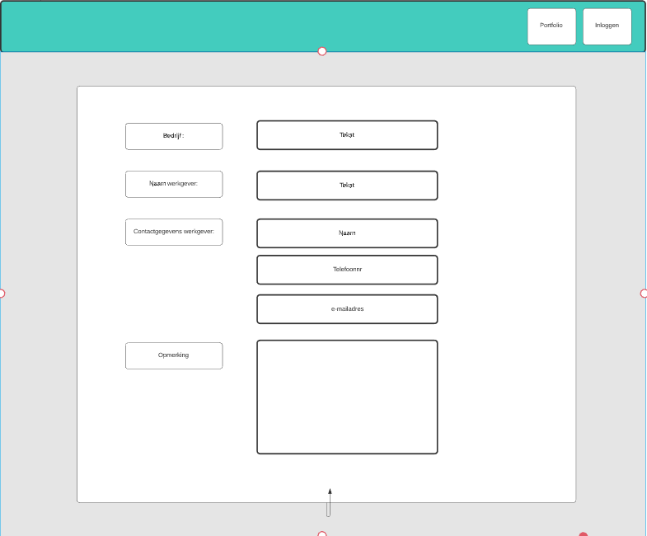

**2.5.Acceptatie test & 2.5.1 Logische testgevallen & 2.5.2 Fysieke testgevallen:**

[**Testgevallen.xlsx**](Testgevallen.xlsx)

**2.5.3.Testrapport:**

|  |  |
| --- | --- |
| **Testrapport** | |
| Project: | AdA Portfolio |
| Opgesteld door: | Frans Leijdekkers |
| Datum: | 10 oktober 2018 |
| Release: | 2018-3c |
| Testbasis: | Testgevallen beschreven in document testsheet.xlsx |

**Algemeen**

Het is niet gelukt om een inlogsysteem te maken en een automatische e-mail te laten versturen. Hierbij is ook profiel aanmaken niet gelukt Deze testen kan ik ook niet meenemen.

**Samenvatting**

|  |  |
| --- | --- |
| Totaal aantal testgevallen: | 17 |
| Aantal testgevallen uitgevoerd: | 8 |
| Aantal testgevallen passed: | 8 |
| Totaal aantal bevindingen: | 0 |
| Aantal openstaande bevindingen: | 0 |
| Waarvan kritisch: | 0 |

**Openstaande testgevallen**

|  |  |  |  |  |
| --- | --- | --- | --- | --- |
| **Req** | **Testgeval** | **Omschrijving** | **Impact** | **Bevinding** |
| W-3 | 011 | Gebruikersnaam incorrect | Laag | Kan niet ingelogd worden met correcte gebruikersnaam |
| W-3 | 012 | Gebruikersnaam correct | Laag | Niet uitgevoerd vanwege 012 |
| W-3 | 013 | Wachtwoord onjuist | Laag | Er kan niet worden ingelogd. |
| W-3 | 014 | Wachtwoord juist | Laag | Er kan niet worden ingelogd. |
|  | 015 | Gebruikersnaam en wachtwoord aangemaakt | Laag | Er kan geen gebruikersnaam en wachtwoord aangemaakt worden. |
| W-5 | 020 | Link versturen via email lukt | Laag | Er kan geen link worden verstuurd via de e-mail |
| W-5 | 021 | Link versturen via email lukt niet | Laag | Er kan geen link worden verstuurd via de e-mail |
|  |  |  |  |  |

**3.Advies**

**3.1.Nieuwe situatie& 3.1.2.Oplossingen:**

**3.2: Hoe lost dit nieuwe bedrijfsproces voorgaande knelpunten op en vervult dit proces wensen?**

In het oude bedrijfsproces is het ontzettend moeilijk om een onderscheid te maken tussen alle kandidaten. Alleen al bij het lezen van het cv vallen veel kandidaten af voor de desbetreffende functie van de vacature. Op basis van vooroordelen of in hokjes plaatsen kandidaat gebeurt dit vaak. De etniciteit van een persoon was ook een bepaalde factor om af te vallen voor de openstaande vacature. Het is natuurlijk niet gek dat sommige werkgevers vooroordelen hebben. Dat heeft iedereen. Bij het nieuwe proces zijn deze knelpunten verholpen. Als een werkzoeker erg gemotiveerd is voor de functie, kan hij/zij zich goed onderscheiden door informatie van zich/haarzelf vrij te geven via het portfoliosysteem. Hier kunnen projecten of andere informatie instaan waardoor dat mogelijk wordt. De werkgever bekijkt het portfolio van de desbetreffende persoon en kan vervolgens zien wat die persoon in zijn/haar mars heeft. Hierdoor wordt de keuze gemaakt op basis van kunnen en niet op basis van vooroordelen.

**3.2.Systeemmodellen:**

**3.2.1.Statische modellen:**

ERD schema portfolio:

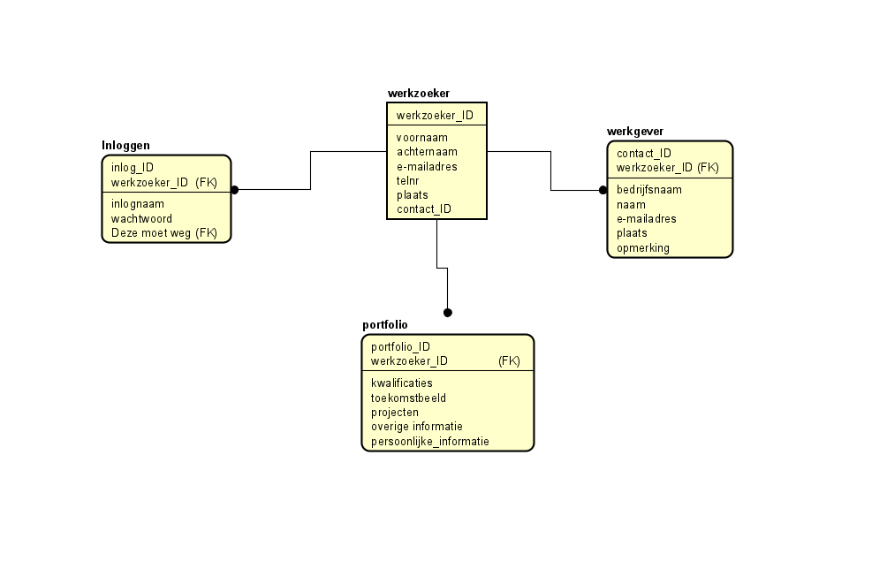

**Opmerkingen:**

* Dit ERD systeem is in Astah gemaakt.
* Bij inloggen wil ik de foreign key verwijderen maar dat lukt niet.
* Werkzoeker heeft maar 1 inloggebruikersnaam. Ze zijn ook afhankelijk van elkaar
* Een werkzoeker kan meerdere werkgevers contacten hebben, het is ook mogelijk om *geen* werkgeverscontact te hebben.
* Een werkgever is wel altijd verbonden aan een werkzoeker.
* Werkzoeker is altijd verbonden aan een portfolio en een werkzoeker kan maar een portfolio hebben.
* Entiteit “inloggen” is niet gerealiseerd.

**3.2.2.Dynamische modellen:** 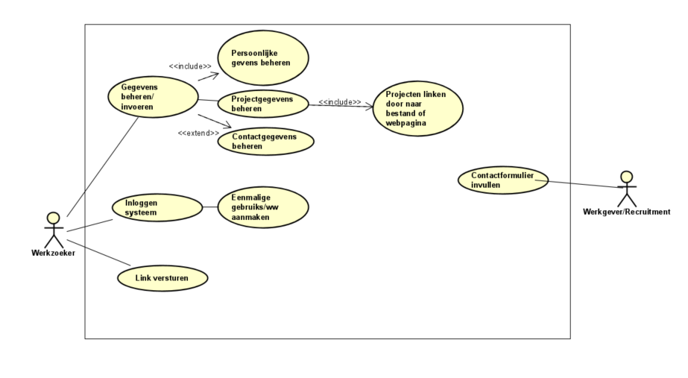

**- Opmerking USE CASE: het inlog requirement en link requirement is niet gerealiseerd.**

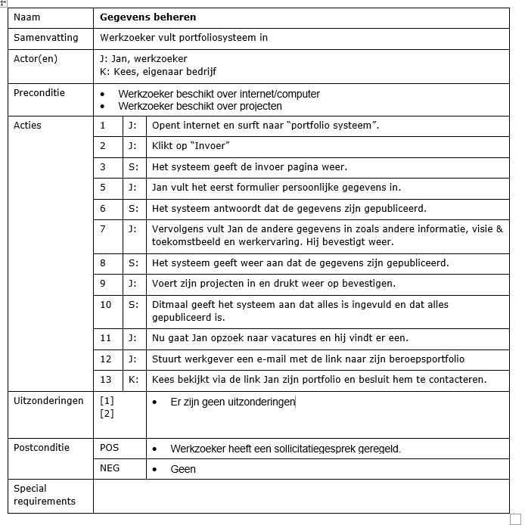

**3.2.3.UI Specificatie:**

Dit is terug te vinden bij kopje “2.4.3.UI Requirements”

**5.Realisatie:**

**5.1.Software:**

**Geef aan wat er is gerealiseerd:**

Ik heb een systeem gemaakt waarbij de werknemer zijn gegevens kan invullen op een losstaande pagina “Invoer”. Hierbij heeft de werknemer de mogelijk om zijn/haar persoonlijke gegevens in te voeren, zijn/haar kwalificaties, visie, andere informatie naar wens en projectlink met een foto. Daarbij heb ik ook de pagina “contact” gerealiseerd. Op deze pagina kan de werkgever reageren op de portfolio. De ingevulde gegevens worden verstuurd naar de database. Via de database kan de werknemer deze informatie inzien. Een bijzondere complexiteit is dat de formulieren apart moeten worden ingevuld. Dat komt omdat de verstuur knoppen apart worden gecontroleerd. Alle gegevens die worden ingevoerd worden naar de database verstuurd.

**6.Beheren**

**6.1.Methoden, technieken en tools:**

* Voor de layout heb ik gebruik gemaakt van het grid systeem.
* Voor de backend heb ik PHP gebruikt en daarbij een query die het laatste element dat is toegevoegd laat zien op de beroepsportfoliopagina.
* Tools: PHPadmin, Astah (usecase), Lucidchart (wireframes).

**6.2.Werkomgeving:**

**6.2.1.Persoonlijke werkomgeving:**

Ik gebruik PHPstorm om de code te schrijven. Dit werkte makkelijk omdat het mogelijk was om het project direct op te starten in de browser. Normaal gesproken moet je het juiste bestand vinden en dan openen in “Google Chrome”. PHPstorm maakt ook direct de tags aan die je wilt, als je de eerste letter ingeeft. PHPstorm is speciaal gemaakt voor PHP dat is ook belangrijk want niet elke IDE herkent de syntax. De browser die ik gebruik is “Google Chrome”, dit doe ik omdat het makkelijk is om de code te inspecteren. Astah heb ik gebruikt voor de Use Case diagrammen en dergelijke. Word en Excel heb ik gebruikt voor de documentatie.

**Versies:**

* PHPStorm: 2020.2.1
* Astah: Astah UML 8.2.0/b743f7
* Word & Excel: Office 2016

**6.3.Overdracht:**

* Het portfoliosysteem heb ik op het internet gezet.
* De documentatie heb ik op blackboard in de map “Toetshuis” toegevoegd.
* De map die is bijgevoegd beschikt over de volgende onderdelen, een sql script, een map met foto’s. In deze map moeten de foto’s geplaatst worden. Het Word document, Requirements & testgevallen in Excel, stylesheet en php bestanden.